EEN LANS VOOR HET BIOTOOPAQUARIUM
Tekst en foto’s: Frans Maas
Wanneer we in een normaal gezelschapsaquarium kijken, moet ons toch eigenlijk opvallen dat we helemaal niet kunnen spreken van een stukje ‘natuur in huis’, zoals een aquarium vaak genoemd wordt.
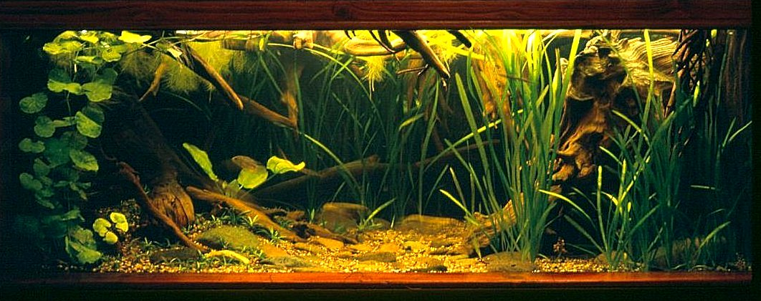
We zien maanvissen uit de Amazone, Rasbora's uit Azië, eierleggende tandkarpers uit Afrika en levendbarenden uit Noord-Amerika ‘ronddartelen’ tussen een beplanting, die is samengesteld uit alle plantensoorten die de lieve zon waar ook ter wereld onder water en zelfs erboven, groeien doet. Alleen de leek op aquariumgebied raakt onder de indruk van de niet te ontkennen schoonheid van een dergelijk onderwatertuintje. De doorgewinterde aquariaan zou eigenlijk beter moeten weten en doen, en dat kan hij ook, immers hij bezit voldoende kennis en mogelijkheden daartoe. Dat vissen zuurstof en voedsel nodig hebben is algemeen bekend. Minder zeker zijn we van de invloed die het milieu op de vissen kan uitoefenen. Dat het invloeden uitoefent weten we zeker uit kweekverslagen en gevallen van vissterfte, wanneer de vissen in een totaal verkeerd milieu geplaatst worden. Alleen hoe ver deze beïnvloeding gaat is onbekend. Als het milieu beïnvloedt, zullen we het beste slagen verkeerde invloeden te voorkomen, als we de natuurlijke omstandigheden zo nauwkeurig mogelijk nabootsen. Dat wil zeggen: vissen en planten samen brengen in een omgeving, die een getrouwe kopie is van de natuurlijke vindplaatsen: Het Biotoopaquarium. "Indien het uitgangspunt van de aquariumliefhebberij een houden van vissen en
planten zou zijn, onder omstandigheden die een afspiegeling moeten zijn van de natuurlijke situaties, is hij bij voorbaat gedoemd te mislukken", aldus de werkgroep bondskeuringsregelement van de N.B.A.T. in een ten geleide bij het nieuwe bondskeuringsregelement in ….. Zonder aan de autoriteit of de deskundigheid van de heren te willen tornen, vragen we ons af waarop zij deze pessimistische uitspraak baseren. Immers de enige moeilijkheden liggen in de samenstelling van het water en het ontbreken van gegevens. Wat betreft het water schreef W.Weigel in "Het Decoratief Aquarium" op bladzijde 10 "Bijna alle waterverontreiniging zouden we chemisch kunnen analyseren en zelfs mechanisch, chemisch of e
elektrochemisch kunnen verwijderen. In normale gevallen is dat toch wat te gecompliceerd, tenzij de aquariumchemie ons nog eens praktische en eenvoudige hulpmiddelen voor de belangrijkste wateronderzoekingen in handen geeft."
Als Weigel dit schrijft is het omstreeks 1960. Nu, 15 jaar later, is er op bedoeld gebied al het een en ander in de handel en als met de belangstelling voor het biotoopaquarium, automatisch de vraag naar dit soort zaken toeneemt, kunnen we ongetwijfeld nog veel meer verwachten. Bovendien, zo moeilijk hoeft het niet te zijn. Persoonlijk hebben we ervaren dat een aquarium ingericht met wanden en een bodem van natuurlijke turf ( zo uit de Peel, ongekookt en wel) met behulp van waterverversingen met regenwater en metingen met Ph-papier en een eenvoudige Dh.-meter, vrij nauwkeurig de gewenste waarden bleef behouden. Moeilijker is het om aan gegevens te komen betreffende de plantengroei in een bepaalde leefgemeenschap. We beschikken over een geweldige sortering van voor het aquarium geschikte planten; over hun verspreidingsgebied is weinig bekend. De bestaande aquariumliteratuur laat ons wat dat betreft nagenoeg geheel in de steek.Een van de oorzaken hiervan is ongetwijfeld het gebrek aan belangstelling van de zijde van de aquariumliefhebber. Deze belangstelling wordt door de N.B.A.T. bepaald niet gestimuleerd, getuige de bovenaangehaalde woorden van de commissieleden. Zij hebben in zoverre gelijk, dat een biotoopaquarium nooit voor 100 % geslaagd zal zijn, maar welk aquarium is dat wel? Zij hebben ongelijk,als zij bedoelen dat onze visjes niet "prettiger" leven, beter tot hun recht komen, spontaner hun leefgewoontes en voortplantingspatronen aan ons tonen in een aquarium dat wat alles betreft een zo goed mogelijke nabootsing is van hun natuurlijke leefgemeenschap, dan in het gangbare gezelschapsaquarium. En daar gaat het ons toch om.
Ik spreek de hoop uit dat de op deze tentoonstelling aanwezige biotoopaquaria de toeschouwers zullen interesseren voor de èchte natuur. Dit artikeltje is hierbij als hulp bedoeld. Wie weet, slagen wij er toch nog ooit in om, geholpen door techniek en wetenschap, de natuur voor 99.9 % na te bootsen in een aquarium.
Frans Maas

Bij het samenstellen van dit stukje en ook bij het samenstellen van de aquaria hebben we gebruik gemaakt van de volgende uitgaven:

B.Wezeman "Het Decoratief Aquarium" Thieme Zutphen
W.Weigel W.Ladiges "Waar en hoe leven onze aquariumvissen Nieuwe Wieken A'dam
"Malakka, Eldorado voor de Aquariaan" Vak-systeem Roden

